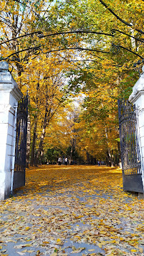
Ліцей «КОЛЕГІУМ» міста Сєвєродонецька Луганської області
Парки-легені міст і сіл
Парк імені Кирила Трильовського

Виконав:
Яровой Данило
7-А клас

м.Сєвєродонецьк 2025 р.

Зміст
- Вступ _3_
- Типи та характеристики парків _4_
- Історія парку імені Кирила Трильовського _7_
- Флора та фауна парку імені Кирила Трильовського _10_
- Висновок _14_
- Список використаної літератури _15_

3
- Вступ

Парки відіграють надзвичайно важливу роль у житті людини, поєднуючи природу та урбаністичний простір. Вони не лише виконують естетичну функцію, прикрашаючи міста, а й слугують місцями відпочинку, спілкування, фізичної активності та культурного дозвілля. У сучасному світі, де урбанізація набирає стрімких обертів, а технології дедалі більше змінюють спосіб життя, парки залишаються своєрідними «зеленими оазами», які забезпечують контакт людини з природою, покращують екологічний стан міста та сприяють психоемоційному благополуччю його мешканців.
Відвідування парків позитивно впливає на здоров’я, адже свіже повітря, зелень та можливість активного проведення часу сприяють зміцненню організму та зниженню рівня стресу. Саме тому парки відіграють не лише декоративну чи рекреаційну функцію, а й мають важливе соціальне, екологічне та культурне значення. Вони стають місцем зустрічей, прогулянок, занять спортом, проведення культурних заходів і навіть історичної пам’яті, якщо пов’язані з видатними особистостями або важливими подіями.
Традиція створення парків має глибокі історичні корені. Ще в античні часи люди облаштовували сади та природні зони для відпочинку, роздумів і спілкування. В епоху Середньовіччя парки виконували переважно естетичну функцію, прикрашаючи володіння аристократії. Відродження принесло нове бачення зелених просторів: вони стали частиною міського планування та символом гармонії між людиною і природою. У XVIII–XIX століттях виникли концепції пейзажних та регулярних парків, які й сьогодні формують вигляд сучасних зелених зон.
Сьогодні у світі існує величезне різноманіття парків: від розкішних національних заповідників із рідкісними видами флори й фауни до невеликих міських скверів, які стають центрами суспільного життя. Англійські парки вражають природністю та мальовничістю, французькі – своєю геометричною досконалістю, а японські – глибокою філософією та гармонією з навколишнім середовищем. У кожній культурі парки відіграють унікальну роль, відображаючи історичні та соціальні особливості суспільства.
Коломия, як одне з найстаріших міст Західної України, має багату історію та давні традиції озеленення міського простору. Серед важливих парків міста особливе місце займає парк імені Кирила Трильовського. Це не просто місце відпочинку, а й символ історичної пам’яті, адже парк пов’язаний із діяльністю видатного громадсько-політичного діяча, що відіграв ключову роль у національно-визвольному русі.
Метою цього дослідження є детальне вивчення історії парку імені Кирила Трильовського, його особливостей, сучасного стану та значення для мешканців Коломиї. Також розглянемо перспективи розвитку парку в умовах сучасного міського простору та його роль у збереженні історичної спадщини міста.

4
- Типи та характеристики парків

Серед великого свого різноманіття, парки поділяються на типи:

Англійський парк

Англійський парк, що виник в 18 столітті у Великій Британії, є справжнім прикладом того, як ландшафт може бути використаний для створення гармонії між людиною та природою. Це не просто парк для прогулянок, а місце, яке відображає філософію того часу, що цінувала природну красу й цілісність ландшафту.

Елементи руїн та архітектурних форм
Однією з характерних особливостей англійського парку є присутність штучно збудованих руїн або елементів архітектури, таких як античні колони чи арки. Вони додають до парку елемент ностальгії та мистецького шарму. Часто такі руїни збудовані спеціально, щоб створити враження старовини, подібно до того, як це робили в античних садах. Цей архітектурний прийом також символізує циклічність часу, де нове і старе переплітаються.

Різноманітність рослинності
Рослинність англійського парку має виразну природну форму. Відсутність суворих геометричних форм дозволяє створювати ілюзію дикої природи, де дерева ростуть без чітко визначених схем. Сосни, дуби, ліси, луки — все це разом створює ефект природної недоторканості. Різноманітність видів дерев і квітів додає колориту парку, а також дозволяє створити умови для численних видів флори і фауни. Замість рівних клумб і організованих садів, тут часто можна побачити пишні галявини та природні ландшафти.

Прогулянкові маршрути та алеї
Асиметричні алеї, що звиваються, ведуть від однієї точки інтересу до іншої. Це дозволяє створювати атмосферу відкриття, що нагадує мандрівку через природу. Алеї часто пролягають через густі ліси, повз водойми або навіть штучні пагорби, що допомагають створити ілюзію різноманітних пейзажів. Відвідувачі парку можуть прогулюватися серед дерев, відкриваючи нові куточки, що приносять заспокоєння та умиротворення.

Тварини і приручені види
Англійські парки часто мають велику кількість тварин, таких як качки, лебеді, павичі та інші птахи. Вони є важливою частиною ландшафту, адже додають живої енергії та природної динаміки в сад. Ці тварини часто привертають увагу відвідувачів, але також виконують важливу роль у підтримці екосистеми парку.

Сент-Джеймс-парк
Сент-Джеймс-парк у Лондоні є одним із найбільш відомих прикладів англійського парку. Цей парк розташований в самому серці Лондона, недалеко від Букінгемського палацу, і є популярним місцем для прогулянок серед місцевих жителів та туристів. Завдяки своїм живописним ставкам, зеленим газонам і різноманітним рослинам, він надає унікальну можливість поєднати природну красу з урбаністичним середовищем. У парку також можна побачити численні види птахів, включаючи рідкісних лебедів, що підкреслює важливість природної збереженості в серці великого міста.

Французький парк
Французький стиль садів ландшафтного дизайну в період бароко був орієнтований на велич і порядок, що відображало ідеали епохи королівської розкоші. Цей стиль зосереджений на симетрії, геометрії та наданні величі через людське втручання в природний ландшафт.

5

Особливості французького парку:
Симетрія і геометричні форми
Французькі сади, на відміну від англійських, характеризуються строгими геометричними формами: прямими алеями, рівними газонами та симетричними клумбами. Це був спосіб створення враження контролю над природою, що було важливим для аристократичних і королівських садів.
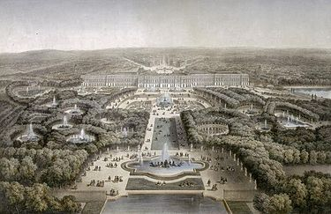
Фонтани та каскади
У французьких садах важливим елементом є водні елементи. Фонтани, каскади і навіть великі водойми підкреслюють велич парку і служать не лише декоративними, але й технологічними елементами для розподілу води в саду. Вода в цих садах — це символ влади, багатства і сили.
Скульптури та декоративні елементи
Французькі парки славляться великою кількістю статуй, ваз і декоративних елементів, що підкреслюють їх розкіш і культуру. Багато з цих скульптур зображують міфологічні чи історичні сцени, що додають елементи класичної естетики.
Жива огорожа і стриженні живоплоти
Стриженні живоплоти формують чіткі лінії і кордони між різними частинами парку. Це додає відчуття порядку і контролю. Такі огорожі часто використовуються для створення лінійних просторів і підкреслення симетрії саду.
Версальський сад
Версаль — найвідоміший приклад французького саду. Його вражаючі фонтани, симетричні алеї та архітектурні елементи стали символом королівської розкоші Франції. Версаль продовжує бути взірцем для садівничих традицій і в наш час.

Китайський парк
Китайські сади відомі своєю глибокою символічністю. Кожен елемент ландшафту має своє значення, і все в саду створено для того, щоб виражати гармонію між небом, землею і людиною.

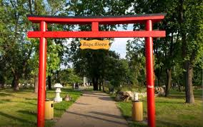
Особливості китайського парку:
Вода як символ енергії
Вода в китайському саду є символом життєвої сили, енергії і природних процесів. Вона часто зустрічається у вигляді озер, ставків чи струмків і може бути оточена лататтям та іншими водними рослинами.
Камені і кам'яні гірки
Камені є важливою частиною китайських садів. Використання великих каменів для створення ландшафту підкреслює природний хаос і велич. Кам'яні гірки, в яких немає рослин, створюють мінімалістичний вигляд і зосереджують увагу на природних формах. Рослини з глибоким значенням. Рослини, такі як сосна, персикові дерева, сливи та бамбук, мають глибоке символічне значення в китайській культурі. Вони часто символізують щастя, благополуччя і довголіття.

6
Китайські сади використовують м'які пастельні кольори для створення спокійної і гармонійної атмосфери. Це дозволяє уникнути яскравих контрастів і підтримувати відчуття внутрішньої тиші та спокою.

Японський парк
Японські сади — це мистецтво створення природної краси в маленькому форматі. Ці сади сповнені символізму і використовуються для медитації та самороздумів.
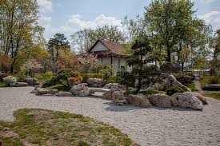
Особливості японського парку: Японський сад часто являє собою мініатюрну модель природного пейзажу. Він відображає природні елементи у зменшеному вигляді, що дозволяє людині легко відчути себе частиною природи.
Камені і їх розташування
Камені є важливою частиною японського саду. Один центральний камінь і два підлеглих розташовуються у формі нерівностороннього трикутника, що символізує баланс у всесвіті.
Вода як символ спокою
Вода в японському саду може бути представлена у вигляді невеликих ставків або струмків. Вода символізує життя і спокій, і часто з її допомогою створюється атмосфера внутрішнього миру.
Мінімалізм і асиметрія
Японський сад відомий своїм мінімалізмом і асиметрією. У цьому стилі немає нічого зайвого, кожен елемент має своє місце і функцію. Асиметрія підкреслює природну хаотичність, що є символом гармонії.

Мавританський стиль
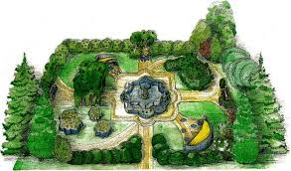
Мавританські сади, які часто асоціюються з мусульманським світом, мають на меті створити атмосферу райського саду.
Прямі лінії та геометрія: чіткі лінії, симетрія, але при цьому багато водних елементів — фонтани, канали, басейни.
Зелень і квіти: аромати квітів, особливо цитрусових, додають саду живого вигляду.
Тінь і спокій: багато тіньових місць, завдяки чому сад служить місцем для відпочинку в спекотний час.
Цей стиль відображає ідею раю на землі, де гармонія, спокій і краса зливаються в єдине ціле.
Кожен з цих стилів має своє унікальне значення і підходить для різних типів просторів, від великих королівських садів до маленьких приватних дворових оаз.
В м. Коломия головною зеленою зоною міста - є парк імені Кирила Трильовського. Це один із найстаріших та найважливіших зелених куточків міста, заснований у ХІХ столітті. Він є пам'яткою садово-паркового мистецтва місцевого значення з 1872 року. Його багата історія тісно пов’язана з подіями, що відбувалися в Коломиї та загалом на Галичині.

7
- Історія парку імені Кирила Трильовського ^{[1]}

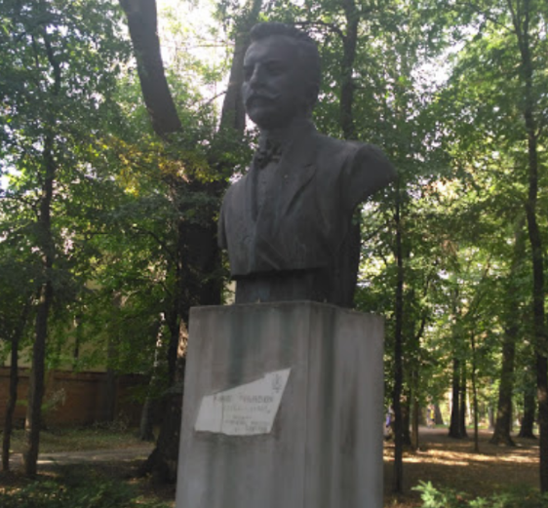
Парк у Коломиї було закладено ще в XIX столітті, коли місто активно розвивалося як культурний та адміністративний центр Галичини. Спочатку це була територія з мальовничими зеленими насадженнями, що використовувалася для прогулянок і відпочинку мешканців міста. Парк ідеально вписувався в архітектуру того часу.
У 1900 році Кирило Трильовськийх^{[2]}, український адвокат, громадський діяч, поет і видавець, засновник січового руху на Галичині, активно працював у громадському житті Коломиї. Він заснував читальню «Просвіта» та кооперативи в Карлові, Снятині і Яблунові, а також створив товариство «Січ», яке популяризувало спортивні та культурні заняття серед українців. Трильовський став генеральним отаманом Українського січового союзу і активно підтримував українську ідею. У 1990-х роках, після здобуття Україною незалежності, парк було перейменовано на його честь, відновлюючи історичну пам'ять про важливу постать в українському русі.
У період радянської влади парк отримав нову назву «Парк імені С. М. Кірова», а в 1956 році тут встановили пам'ятник Кірову. Також у 1952 році на території парку збудували кінотеатр «Комсомолець», який став важливим культурним центром міста. Після здобуття незалежності України парк став символом повернення національної пам'яті, ставши місцем для відпочинку та важливою частиною історії Коломиї.

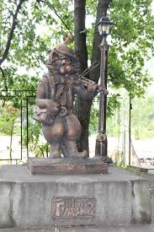
Парк сьогодні^{[3]}
Парк умовно поділяється на окремі зони, де кожна має свої особливості.
Алеї та прогулянкові доріжки – прокладені серед густої зелені, вони забезпечують зручні умови для піших прогулянок і пробіжок. Уздовж доріжок встановлені лавочки, що дають змогу відвідувачам насолоджуватися природою.
Дитячий майданчик – сучасна зона для активного відпочинку дітей із гойдалками, каруселями та ігровими конструкціями.
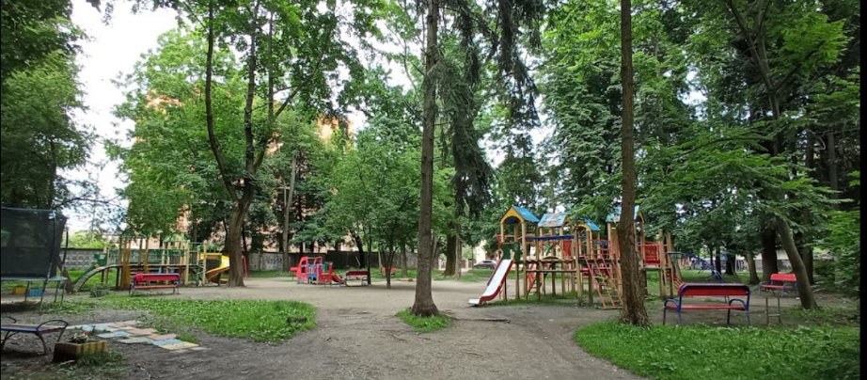
Місця для культурних заходів – тут регулярно відбуваються виступи місцевих творчих колективів, фестивалі, виставки та театралізовані дійства.
Парк приваблює як молодь, так і людей старшого віку. Тут можна побачити студентів, які навчаються або читають книгина лавках, сім’ї з дітьми, що проводять час на свіжому повітрі, спортсменів, які займаються бігом чи тренуваннями.

8
Архітектура та планування парку^{[4]}
Архітектурний вигляд парку імені Кирила Трильовського є результатом кількох етапів розвитку, що почалися ще в XIX столітті. Початковий проект парку був втілений у стилі класичного садово-паркового мистецтва, що популяризувався в Європі в той час. Згодом, з огляду на зміни у політичному ландшафті і розвитку міста, у парку з’являються нові елементи, які доповнюють його архітектурний вигляд.
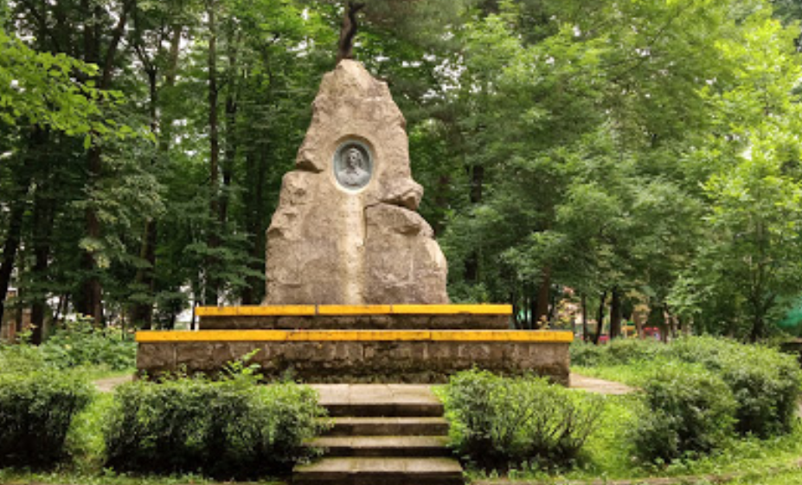
Парк розпланований таким чином, щоб максимально враховувати природні ландшафти та зберігати природну красу місцевості. Алеї і прогулянкові доріжки спроектовані таким чином, щоб з’єднувати різні частини парку, при цьому вони дозволяють насолоджуватися виглядом на дерева та квітники. Парк має кілька зон з різними функціями: тихі місця для спокійного відпочинку, активні зони для спорту та дитячі майданчики для родинного відпочинку. Всі ці елементи разом створюють збалансований простір для всіх категорій відвідувачів.
Сучасна інфраструктура парку включає в себе численні лавочки, майданчики для спорту, дитячі гойдалки та декоративні елементи, які роблять прогулянки більш приємними. Архітектурні акценти, як старовинні лавки, перголи та альтанки, створюють атмосферу спокою і романтики.
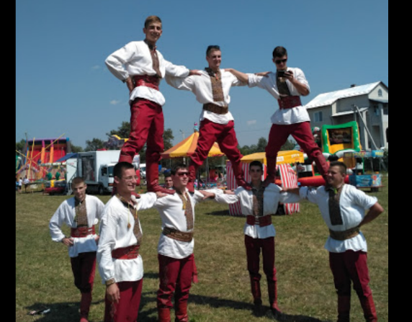
Культурні заходи в парку^{[5]}
Одним із основних аспектів життя парку є численні культурні та освітні заходи. Вони включають в себе концерти місцевих виконавців, лекції, майстер-класи, що сприяють розвитку місцевої культури та активному залученню мешканців Коломиї. Парк став важливим майданчиком для проведення різноманітних культурних фестивалів, таких як фестиваль народної творчості, де гості можуть познайомитися з автентичними гуцульськими традиціями та ремеслами.
На святкуваннях Дня міста парк стає центром великих урочистостей. Тут проводяться театралізовані вистави, виступи музичних і танцювальних колективів, яскраві ярмарки, де можна купити вироби місцевих майстрів, і дегустації національних страв. Особливу атмосферу створюють народні музиканти, які грають на традиційних інструментах. Парк часто стає місцем проведення виставок сучасного мистецтва, фотогалерей і творчих заходів, що дозволяє громаді відкрити для себе нові аспекти культури та мистецтва.
Крім того, завдяки своєму розташуванню і великій кількості зелені, парк є чудовим місцем для проведення виставок на відкритому повітрі, де місцеві художники можуть демонструвати свої роботи. Ці заходи не лише сприяють розвитку мистецької думки серед мешканців, а й залучають туристів.

9
Туризм та відпочинок
Завдяки своєму унікальному розташуванню і історичному значенню, парк є важливою туристичною атракцією для відвідувачів Коломиї. Туристи, які завітають до цього чудового міста, не можуть оминути парк, адже він є не лише природним оазисом, а й важливим елементом міської архітектури. Завдяки численним культурним заходам та природним красотам, парк приваблює не тільки місцевих мешканців, а й туристів з усіх куточків України та за її межами.
Під час літніх місяців парк стає центром активного відпочинку. Завдяки сучасним спортивним зонам з тренажерами, парку надається можливість для занять фітнесом на свіжому повітрі. Доріжки парку є популярними серед любителів бігу, велосипедистів і пішоходів, що створює сприятливу атмосферу для активного способу життя.
Екологічна і освітня діяльність
Парк імені Кирила Трильовського також виконує важливу екологічну роль. Однією з головних цілей є підтримка стабільного природного середовища для різноманітних видів флори та фауни, що проживають на території парку. Власне, на території парку є великі екологічні зони, де створені сприятливі умови для місцевих тварин і птахів, а також висаджено багато рідкісних видів дерев. Парк активно бере участь у екологічних акціях, таких як висаджування нових дерев, очищення території, організація екологічних екскурсій для дітей та дорослих.
Тут регулярно проводяться освітні заходи, де дітям і дорослим розповідають про важливість збереження природи, про вплив людини на екосистему. Парк співпрацює з місцевими школами та університетами, організовуючи навчальні програми для молоді.
Роль парку у розвитку місцевої громади
Важливим аспектом є те, що парк слугує місцем для соціальної взаємодії. Мешканці міста часто збираються тут для проведення зустрічей, обговорень та навіть організації місцевих ініціатив. Парк став місцем, де люди можуть не лише відпочивати, але й ділитися ідеями, створювати нові проекти та реалізовувати їх. Саме цей аспект взаємодії допомагає згуртовувати громаду і сприяє розвитку місцевої активності.
Плани на майбутнє
Оскільки парк продовжує бути важливим елементом міського середовища, у планах місцевої влади – подальше покращення умов для його відвідувачів. Розвиток інфраструктури включає розширення зон для активного відпочинку, вдосконалення освітлення, а також створення нових зон для відпочинку з використанням екологічно чистих матеріалів.
Нажаль, парк К. Трильовського сьогодні у занепаді. У парку від кінотеатру збереглися лише руїни, будиночок садівника та оранжереї, атракціони, які нині не функціонують, а тому підлягають демонтажу. В притул до руїн – скейт-парк, який вдалось облаштувати за рахунок коштів громадського бюджету. Чи вдень, чи понад вечір тут збираються місцеві велосипедисти і скейтери різного віку й відточують свої шалені трюки. Інші просто захоплено спостерігають.
Варто звернути увагу на сучасний стан паркових насаджень. На окремих ділянках парку деревний намет настільки загущений, що під ним немає чагарникового та трав'яного ярусів. У парку утворилася досить розгалужена мережа стихійних доріжок, якими рухається багато людей. Це призводить до витоптування трав'яного покриву, ущільнення ґрунту та погіршення санітарного стану дерев. Щодо останнього, то найпоширенішими видами уражень, виявлених у процесі інвентаризації, є каштанова міль, борошниста роса дуба, сухі гілки на світлолюбних породах (робінія звичайна, сосни), спричинені недостатнім освітленням, механічними пошкодженнями.
Особливу увагу треба звертати на реконструкцію насаджень, яка полягає у видаленні сухих та аварійних дерев, порослі малоцінної рослинності, збагаченні видової структури та формування стійких, довговічних та високодекоративних насаджень і збереження цінної пам'ятки садово-паркового мистецтва для тривалого використання в майбутньому. а також влаштуванні квітників, які на цей час відсутні. Тоді дійсно парк буде виконувати функцію легень міста Коломия.
У парку, в минулому столітті вирощували квіти для клумб цілого міста. Зараз усе затягнули хащі.
Проектом реконструкції парку передбачається впорядкування доріжково-стежкової мережі відповідно до сучасних потреб, заміна покриття доріжок, встановлення нових лав і ліхтарів на місці поламаних та знищених, влаштування ігрових пристроїв на дитячому майданчику. Роботи вже почалися. Викладена різнокольорова тротуарна плитка від входу в парк з вулиці Чайковського тягнеться до роздоріжжя в центрі парку. Виглядає незле.
Подбали і про те, аби гарно обійти дерева на трикутнику перед мостиком, тепер коломиянам буде зручніше скорочувати шлях цим боком.
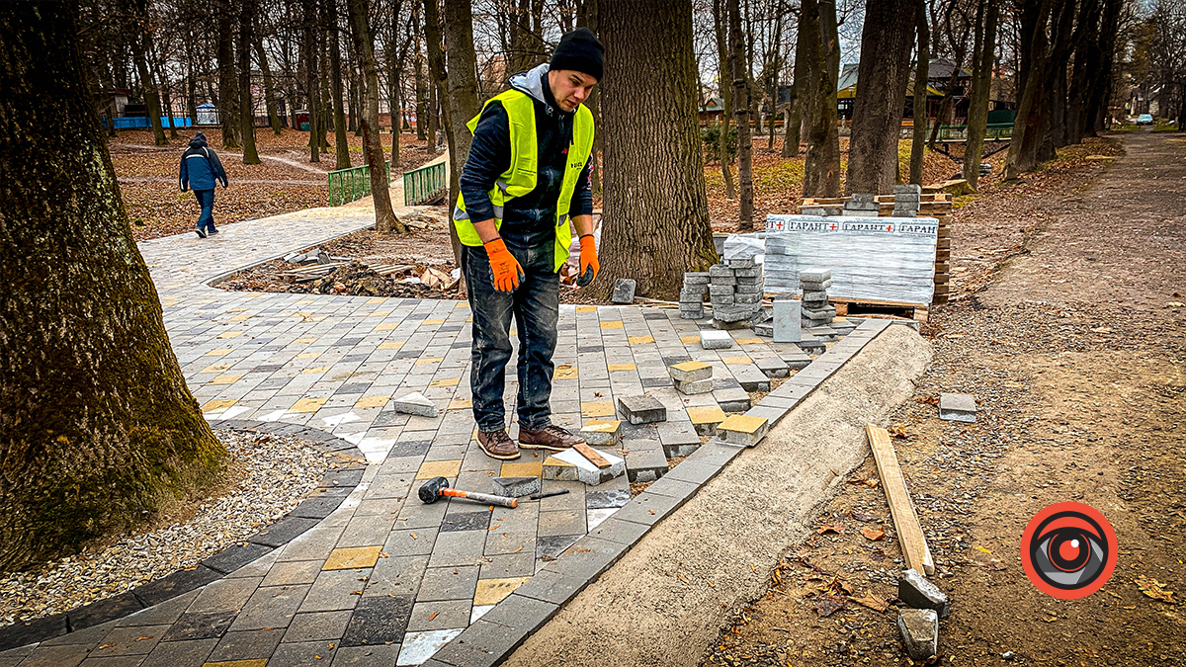

У міському парку імені Кирила Трильовського було встановлено меморіал для вшанування пам'яті військовослужбовців Повітряних сил ЗСУ. Його відкрили 4 серпня з нагоди 20-річчя заснування Повітряних Сил Збройних Сил України.

10
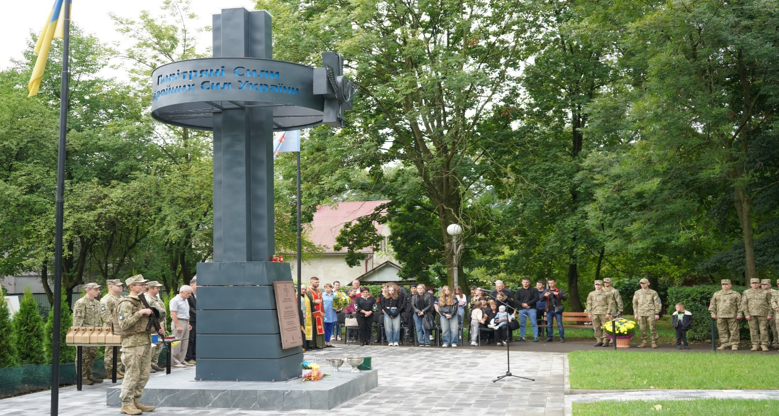

Ініціювали встановлення пам’ятного знаку самі військові. Вони взяли на себе виготовлення меморіалу та деякі інші деталі, а місто допомагає із підготовчими роботами та благоустроєм довкола.
"Це місце буде мати дві важливі мети. Тут зможемо згадувати та вшановувати загиблих авіаторів, А їх, на жаль, багато. Зокрема, наші Степан Тарабалка та Олександр Кукурба – Герої України, які врятували дуже багато життів і професійно знищували ворогів. А ще це місце буде нагадувати всім перехожим про те, яку титанічну робочу щодня роблять воїни Повітряних сил ЗСУ, аби небо над нами було спокійним.
В майбутньому також планується залучення більше інвестицій для реконструкції старовинних об'єктів, таких як будівля кінотеатру, що дозволить зберегти архітектурну спадщину та зробити парк ще більш привабливим для туристів і мешканців.

11
- Флора та фауна парку імені Кирила Трильовського
Флора парку:
Корінні породи представлені кленом, дубом, буком, грабом, березою, ялиною, сосною, ялівцем. У складі декоративних насаджень зростають клен сріблястий, липа повстиста, бархат амурський, дуб червоний, горобина звичайна, ялиця, сосна, каштан, горіх сірий, магнолія, гінкго дволопатеве віком понад 100 років (це дерево пошкоджено бур евієм).
Першооснову парку (10 га) створили болота й мішані дубово-букові ліси, які були розчищені. Основні посадки парку складалися з кленів, дубів, буків, грабів, берез, ялинок, сосен, ялівців. В результаті реконструкції парку було висаджено інтродуковані породи дерев і чагарників (5 га). Сьогодні в парку ростуть сріблясті клени, липи повстисті, бархат амурський, дуб червоний, горобина звичайна, буки, ялиці, сосна, граби, каштани, горіх сірий, магнолія, гінкго дволопатеве (вік - понад 100 років). За даними інвентаризації, якою обліковано 1264 дерева, видова структура парку формується 58 видами дерев і чагарників.
Найбільшим представництвом відзначаються такі деревні рослини (%): гіркокаштан звичайний, граб звичайний, клен гостролистий, липа дрібнолиста, робінія звичайна, ясен звичайний.
Ці породи становлять 68 % від загальної кількості дерев. Оскільки парк є старовинним, серед його насаджень зростає багато дерев-довгожителів. Найбільші діаметри мають: ясен звичайний (127, 121, 105, 101 см), липа крупнолиста (124 см), клен сріблястий (116 см), гіркокаштан звичайний (108 см). Близько десяти дерев мають у діаметрі 90-100 см. Усі вони мають значні розміри крони та висоту.
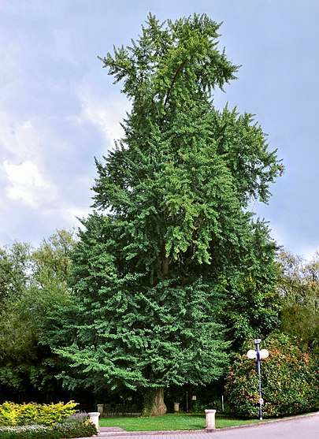
Ґінкго дволопатеве^{[6]} (Ginkgo biloba)^{[7]} — це древнє дерево, яке є єдиним представником родини гінкгових (Ginkgoaceae). Його називають також гінкго або гінкго-білоба, і воно славиться своїми унікальними дволопатевими листками, що нагадують пір'я. Це одне з найстаріших рослин на Землі, яке збереглося майже незмінним вже понад 200 мільйонів років.
Ґінкго широко використовується в традиційній медицині, зокрема для покращення кровообігу та пам'яті, хоча деякі його властивості досі досліджуються.
Це дерево дуже стійке до забруднення повітря, тому його часто висаджують у містах як декоративне дерево. Листя гінкго має яскраво-жовте забарвлення восени, що робить його привабливим для садівників і ландшафтних дизайнерів.

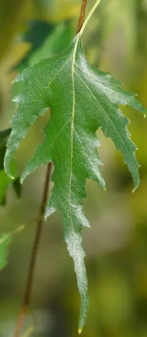
Дуб канадський^{[8]} (Quercus rubra), або червоний дуб, — це вид дуба, що росте переважно в північній частині Північної Америки, зокрема в Канаді та на сході США. Це велике дерево, яке може досягати висоти 20–30 метрів і мати широку крону. Особливості дуба канадського: Листя: Листя дуба канадського має просту форму з глибокими вирізами, що робить їх схожими на листя інших видів дубів. Вони зелені влітку, а восени набувають червоно-оранжевого забарвлення, що робить дерево дуже декоративним.
- Деревина: Деревина червоного дуба є важкою, міцною і стійкою до зношування, що робить її популярною у деревообробній промисловості. Її використовують для виготовлення меблів, підлог, дверей та інших будівельних матеріалів.
- Плоди: Як і більшість дубів, дуб канадський має жолуді, які дозрівають восени. Жолуді є важливим джерелом їжі для багатьох тварин.
Цей вид дуба також відомий своєю довговічністю, може жити кілька сотень років, що робить його значущим елементом екосистеми.
12
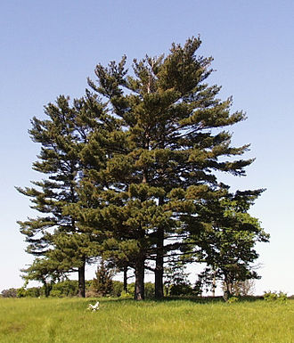
Веймунтова сосна^{[9]} (Pinus veymontiana)^{[10]} — рідкісна і маловідома вид сосни, який зустрічається в основному в південному заході США. Це хвойне дерево має кілька особливостей, які відрізняють його від інших видів сосен:
- Листя: Як і інші сосни, веймунтова сосна має голки, які зібрані в пучки. Їхній колір може бути від зеленого до темно-зеленого. Це дерево часто характеризується густою кроною.
- Розміри: Веймунтова сосна зазвичай досягає висоти до 30-40 метрів, з прямим стовбуром і конічною формою крони.
- Плоди: Плоди цієї сосни — шишки, які часто мають характерну форму і можуть бути використані для розмноження в лісовому господарстві або для декоративних цілей.
- Середовище зростання: Веймунтова сосна віддає перевагу сухим і піщаним ґрунтам, а також може рости в лісових масивах, де вона складає частину природного ландшафту.

13
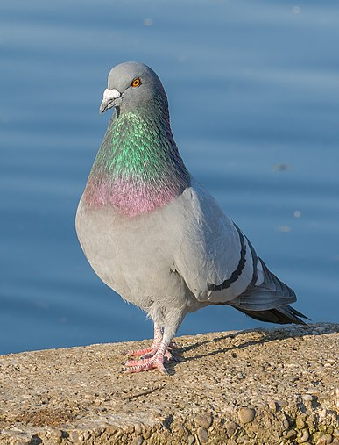
Фауна парку:
Голуб^{[11]} (рід Columba) — це рід птахів родини голубових (Columbidae). Представники цього роду поширені в Африці, Євразії та Австралазії, хоча деякі види, зокрема сизі голуби, були введені в інші регіони, зокрема в Америку. В Україні можна зустріти три види голубів: сизих голубів (Columba livia), голубів-синяк (Columba oenas) та припутнів (Columba palumbus).
Голуби — це птахи середнього розміру, довжина яких варіюєтьс я від 25 до 45 см, а розмах крил становить 65-68 см. Їх вага коливається між 122 і 690 г. Забарвлення переважно сіро-сизе або коричневе, багато видів мають характерні плями на шиї з металевим відблиском. Вони більші за горлиць, мають коротший хвіст і лапи, що оперені в передній верхній частині. Голуби живуть парами, піклуються про своїх пташенят як самці, так і самиці. У кладці зазвичай два яйця, хоча в деяких видів може бути лише одне.
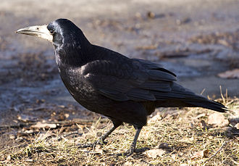
Грак ^{[12}](Corvus frugilegus), або гайворон, — птах середнього розміру з роду круків родини воронових. Граки — великі птахи, з довжиною тіла від 44 до 46 см і розмахом крил від 81 см до майже одного метра. Їх вага коливається від 337 до 531 г. Відзначається слабкий статевий диморфізм, де самці трохи більші за самиць. У порівнянні з іншими птахами такого розміру, граки мають великі дзьоби, якими вони шукають їжу і поїдають комах. Тіло грака повністю чорне, з винятком дзьоба. Близько половини дзьоба (від голови) має бежевий колір, решта — темно-сіре. Очі чорні та розташовані близько до дзьоба.
Граки харчуються як тваринною, так і рослинною їжею, але здебільшого добувають хробаків і личинок комах, яких шукають на землі або виколупують дзьобом. Тому їх часто можна побачити на зораних полях. У містах вони живляться харчовими відходами та часто залишаються на зиму. Граки є корисними для сільського господарства, оскільки знищують багато комах-шкідників та іноді мишоподібних гризунів. Вони також годуються сміттям і падаллю.
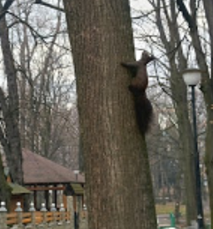
Вивірка звичайна^{[13]} (Sciurus vulgaris)^{[14]} — це вид ссавців родини вивіркових, що веде деревний спосіб життя і широко поширений в Євразії, зокрема в лісах і парках. Ці тварини мають характерне червоно-руде або коричневе хутро, хоча в окремих регіонах можуть зустрічатися й темніші форми з чорним або сірим хутром.
Вивірки звичайні — це відмінні дерева мешканці, і їхній раціон в основному складається з насіння, жолудів, горіхів, грибів та інших рослинних компонентів. Проте вони також можуть їсти комах і навіть дрібних тварин, таких як пташенята чи яйця. Для зимових запасів вони часто ховають їжу під корою дерев або в інших сховищах.

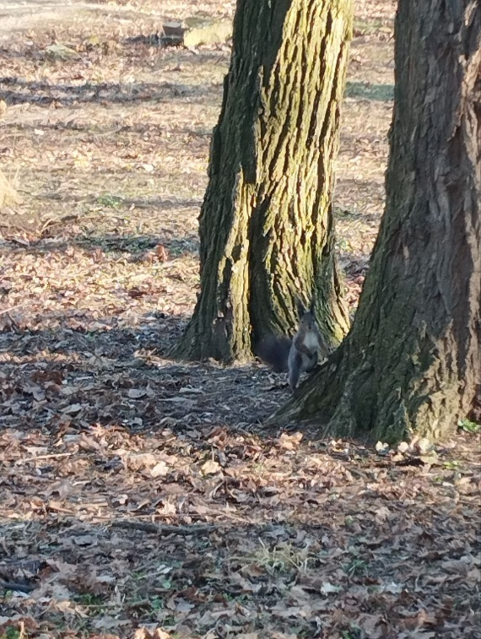
14
Вивірки звичайні також відомі своєю характерною поведінкою — вони часто стрибають з дерева на дерево, мають добре розвинену здатність до лазіння й швидко пересуваються по деревах завдяки своїм гострим кігтям.
Цей вид є важливим для екосистеми, оскільки допомагає в поширенні насіння дерев і грибів, сприяючи тим самим росту нових рослин. Вивірки можуть створювати гнізда у дуплах дерев або будувати свої гнізда з гілок на верхівках дерев.

Ка́чка,^{[15]} ву́тка, ути́на або у́тиця — це загальна назва для багатьох видів птахів родини качкових, яка не є чітко визначеною таксономічною групою. Сюди входять такі птахи, як галагази, черні (нирки), річкові качки, шавкуни, крехи та інші. Це птахи середніх або малих розмірів, які мають коротку шию та лапи, покриті поперечними щитками.
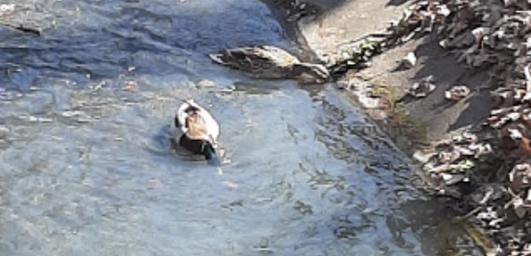
Пір'я у різних видів має різноманітне забарвлення, і багато з них мають характерне «дзеркальц е» на крилах. У деяких північних видів спостерігається яскраво виражений статевий диморфізм під час сезону розмноження, коли самці і самки мають різні кольори пір'я. Більшість качок линяють двічі на рік: повне літнє линяння та часткове осіннє. Для позначення самців качок використовують окремі терміни, такі як се́лезень, се́лех, ка́тир або ка́чур. Маленьких качок називають кача́м (каченя́м), утя́м (утеня́м) або кряча́м.

15
- Висновок
Парки завжди відігравали важливу роль у житті людини, і парк імені Кирила Трильовського у Коломиї не є винятком. Він не лише є місцем відпочинку та прогулянок, а й виконує культурну, історичну та соціальну функції. Його значення для міста виходить за межі звичайної зеленої зони, адже парк є важливим елементом історичної пам’яті, пов’язаним із видатною особистістю, яка зробила значний внесок у розвиток української національної ідеї.
Протягом багатьох років парк змінювався, адаптуючись до потреб суспільства, але він завжди залишався місцем, де мешканці та гості міста могли відпочити від щоденних турбот, насолодитися природою, зустрітися з друзями чи взяти участь у різноманітних заходах. Завдяки своєму історичному значенню парк став символом патріотизму, адже Кирило Трильовський був визначною фігурою українського національного руху. Його ім’я нагадує нам про боротьбу за незалежність, культуру та збереження національної ідентичності.
Сучасні міста, попри швидкий розвиток технологій і урбанізацію, потребують збереження зелених зон. Парки не лише покращують екологічну ситуацію, а й сприяють фізичному та психічному здоров’ю мешканців. Вони є осередками спілкування, творчості та активного способу життя. Тому важливо не лише зберігати наявні парки, а й дбати про їхнє благоустрій та розвиток.
Парк імені Кирила Трильовського має великий потенціал для подальшого вдосконалення. Важливо зберегти його історичну та культурну складові, водночас доповнюючи сучасними елементами, що зроблять його ще більш комфортним і привабливим для відвідувачів. Озеленення, створення нових зон відпочинку, модернізація інфраструктури, проведення культурно-освітніх заходів – усе це сприятиме підвищенню рівня його популярності та збереженню для наступних поколінь.
Отже, парк імені Кирила Трильовського є не лише частиною природного середовища Коломиї, а й важливим історико-культурним об’єктом, що потребує уваги та збереження. Його значення для міста та громади неможливо переоцінити, і саме від нас залежить, яким він буде у майбутньому. Бережімо природу, шануймо історію та дбаймо про місця, що об’єднують людей і роблять наше життя кращим.

16
6. Список використаної літератури
- Біляївка.City. URL: https://bilyayivka.city/articles/36801/14-misc-v-kolomii-yaki-varto-vidvidati-bilyaivcyam-de-poisti-zupinitisya-kudi-piti-znayut-miscevi
- Український Інститут Національної Пам’яті URL 1864 – народився Кирило Трильовський, засновник товариства «Січ»
- Коломия ТРК «Рідні медіа» URL https://kolomyya.org/general/parks.htm
- Терлецький В. К., Фодор С. С., Гладун Я. Д. Ботанічні скарбниці Карпат. – Ужгород:Карпати. – 1985. – 136 с.
- KARPATY URL https://karpaty.rocks/miskyy-park-kultury-ta-vidpochynku-imeni-kyryla-trylovskogo-kolomyya?utm_source
- Ginkgo biloba // Словник українських наукових і народних назв судинних рослин / Ю. Кобів. — Київ : Наукова думка, 2004. — 800 с. — (Словники України). — ISBN 966-00-0355-2.
- С. В. Мельникова. «Динозавр на подоконнике» // Журнал «Биология», № 42 (714), 8-15.11.2003. Архів оригіналу за 4 березня 2016. Процитовано 30 травня 2013. С. В. Мельникова. «Динозавр на подоконнике» // Журнал «Биология», № 42 (714), 8-15.11.2003
- Quercus rubra // Словник українських наукових і народних назв судинних рослин / Ю. Кобів. — Київ : Наукова думка, 2004. — 800 с. — (Словники України). — ISBN 966-00-0355-2.
- Pinus strobus // Словник українських наукових і народних назв судинних рослин / Ю. Кобів. — Київ : Наукова думка, 2004. — 800 с. — (Словники України). — ISBN 966-00-0355-2.
- Определитель высших растений Украины/Доброчаева Д. Н., Котов М. И., Прокудин Ю. Н. и др. — К.: Наук. думка, 1987. — 548 с
- Фесенко Г. В. Вітчизняна номенклатура птахів світу. — Кривий Ріг : ДІОНАТ, 2018. — 580 с. — ISBN 978-617-7553-34-1.
- Фесенко Г. В. Вітчизняна номенклатура птахів світу. — Кривий Ріг : ДІОНАТ, 2018. — 580 с. — ISBN 978-617-7553-34-1.
- Полянський, М. Зоологія. — Прага, 1874. — С. 31.
- Загороднюк, І.В. Дика теріофауна Києва та його околиць і тенденції її урбанізації // Vestnik zoologi. — 2003. — Вип. 37(6). — С. 29–38.
- Словарь української мови: в 4-х тт. / За ред. Б. Грінченка. — К., 1907—1909. Архів оригіналу за 13 травня 2016. Процитовано 24 травня 2016.

